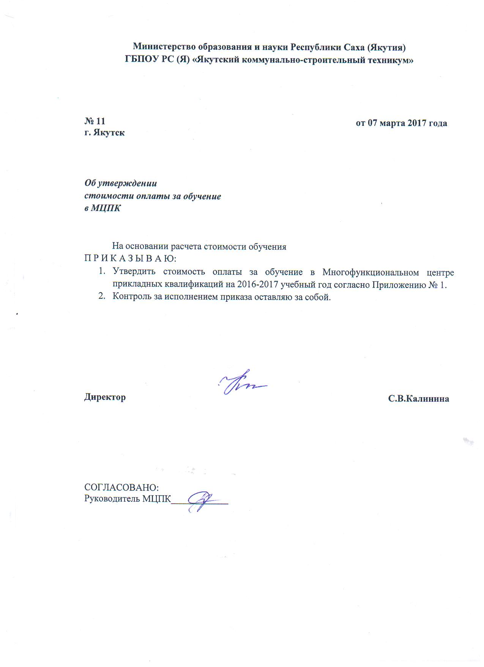

Приложение № 1
к приказу № 11 от 07 марта 2017 года

Стоимость оплаты за обучение
курсов повышения квалификации на 2016-2017 учебный год

№ п/п | Наименование программы | Кол-во часов | Стоимость (руб)
Курсы повышения квалификации
1 | «Базовая компьютерная подготовка  (Windows, Office, Internet)» | 44 | 5300-00
2 | «Кадровое делопроизводство» | 36 | 5000-00
3 | «Начальная компьютерная подготовка с изучением Windows» | 12 | 2100-00
4 | «Обучение – тренинг на программном комплексе «WinRiK» по расчету сметной стоимости строительно-монтажных работ» | 72 | 12500-00
5 | «Организация кадрового сопровождения трудового процесса на современном предприятии» | 72 | 8100-00
6 | «Работа в Adobe Photoshop» | 36 | 4500-00
7 | «Развитие управленческих навыков» | 16 | 2500-00
8 | «Секретарь руководителя» | 48 | 5500-00
9 | «Специалист кадрового делопроизводства на современном предприятии» | 144 | 15300-00
10 | «Экспресс-курс грамматики английского языка» | 12 | 2000-00
11 | «Электронные таблицы MS Excel» | 12 | 2100-00
12 | «Эффективный помощник руководителя: деловой этикет и профессиональные навыки» | 24 | 3150-00
13 | Программа тренинга по черчению в AutoCAD | 72 | 11000-00
Профессиональная переподготовка
14 | Профессиональная переподготовка «Энергоэффективность и экологичность в ЖКХ» | 504 | 5 слушателей – 51140-00;  10 слушателей – 26553-00

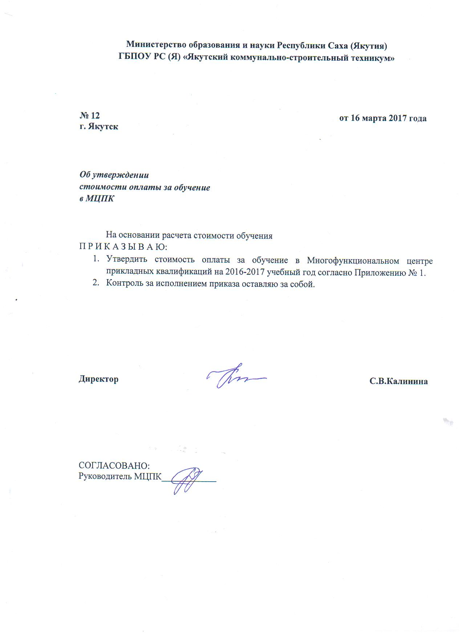

Приложение № 1
к приказу № 12 от 16 марта 2017 года

Стоимость оплаты за обучение
курсов повышения квалификации на 2016-2017 учебный год

Курсы подготовки, переподготовки, повышение квалификации по профессиям рабочих
№ | Наименование профессии | Уровень подготовки | Нормативный срок освоения (мес.) | Стоимость (руб)
 |  |  |  | 5 слушателей |  | от 10 слушателей
1 | Маляр строительный»  код 16.046 | профессиональная подготовка | 2 мес. | 27500-00 | 16500-00
 |  | переподготовка | 2 мес. | 27500-00 | 16500-00
 |  | повышение квалификации | 2 мес. | 27500-00 | 16500-00
2 | Штукатур»  код 16.055 | профессиональная подготовка | 2 мес. | 25300-00 | 14600-00
 |  | повышение квалификации | 2 мес. | 25300-00 | 14600-00
3 | «Слесарь по эксплуатации газовых сетей»  код 16.078 | профессиональная подготовка | 2,5 мес. | 40000-00 | 25750-00
 |  | переподготовка | 2,5 мес. | 40000-00 | 25750-00
 |  | повышение квалификации | 2 мес. | 35300-00 | 23400-00
4 | Бетонщик»  код 16.044 | профессиональная подготовка | 1 мес. | 14500-00 | 9500-00
 |  | переподготовка | 1 мес. | 14500-00 | 9500-00
 |  | повышение квалификации | 1 мес. | 14500-00 | 9500-00
5 | Каменщик» код 16.048 | профессиональная подготовка | 2,5 мес. | 28900-00 | 18000-00
 |  | переподготовка | 2 мес. | 28900-00 | 18000-00
6 | Электросварщик ручной сварки»  код 40.002 | профессиональная подготовка | 2,5 мес. | 39350-00 | 24500-00
 |  | переподготовка | 2 мес. | 31600-00 | 19200-00
7 | «Монтажник санитарно-технического оборудования»  код 16.089 | профессиональная подготовка | 2 мес. | 29400-00 | 18400-00
 |  | переподготовка | 2 мес. | 29400-00 | 18400-00
 |  | повышение квалификации | 2 мес. | 29400-00 | 18400-00
8 | «Арматурщик»  код 16.026 | профессиональная подготовка | 1 мес. | 17500-00 | 11500-00
 |  | переподготовка | 1 мес. | 17500-00 | 11500-00
 |  | повышение квалификации | 1 мес. | 17500-00 | 11500-00
9 | 12928 «Контролер бетонных и железобетонных изделий и конструкций» | профессиональная подготовка | 3 мес. | - | 22500-00  (от 15 слушателей)
10 | «Слесарь по КИПиА»  код 24.026 | переподготовка | 1,5 мес. | 25000-00 | 12500-00
 |  | повышение квалификации | 2,5 мес. | 40900-00 | 20500-00

Перечень образовательный программ дополнительного образования
Наименование образовательной программы дополнительного образования | Возрастная категория | Модуль (компетенция) | Кол-во часов | Стоимость обучения на 1 чел. в 2016-2017 г. (руб)
Выполнение штукатурных работ | от 12 и старше | «Ремонт своими руками» | 70 | 4800 руб.
 | от 15 старше | «Ремонт своими руками» | 70 | 4800 руб.
 | от 15 и старше | Штукатур | 320 | 9300 руб.
Выполнение облицовочных работ плитками и плитами | от 12 и старше | «Мозаика» | 100 | 5000 руб.
 | от 15 старше | «Мозаика» | 100 | 5000 руб.
 | от 15 и старше | Облицовщик плиточник | 480 | 13400 руб.

